Графіка Георгія Нарбута
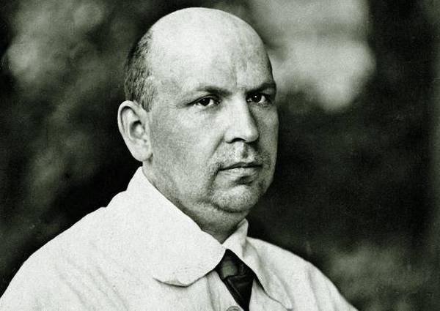
Наше життя постійно стверджує положення про взаємозв'язок мистецтва й особистості. Мистецтво впливає на особистість, перетворюючи її, а особистість знаходить у мистецтві задоволення багатьох важливих для неї потреб.
Мистецтво графіки супроводжує людину впродовж усього її життя. Гравюри, естампи, рисунки, ілюстрації, шрифти, поштові листівки і марки, плакати й афіші, газетні та журнальні карикатури, оздоблення упаковок багатьох творів – усе це неповний перелік творів графічного мистецтва.
Графіку справедливо вважають важливим і ефективним засобом формування загальної й естетичної культури особистості. Порівняно з іншими видами мистецтва графіка має вагоміше виховне значення, насамперед, за рахунок її повсякденної мобільності та поширеності у житті суспільства.
Ще не вміючи читати, дитина наочно сприймає ілюстровану книжку як цікаву й захоплюючу розповідь про світ, набуває таким чином свого першого пізнавально-естетичного досвіду.
Книжкова графіка – поширений різновид графічного мистецтва, який має невичерпані можливості впливу на естетичні почуття, смаки, оцінки, потреби дитини. Нерідко ілюстрована книжка стає для неї не лише «джерелом пізнання», ай другом, співрозмовником. Учителем. Своєю особливою виразністю, образністю, певною символікою, камерністю і доступністю вона дає змогу юному глядачеві проникати до глибини буття, формуючи його погляди переконання, інтереси та ідеали.
Загальновідомо, що дитяча пам'ять ґрунтується передусім на наочності, тому саме ілюстрована книжка допомагає «створити те естетичне ціле, що викликає у глядача емоції великого напруження».
Залежно від естетично-виховних завдань і вікових особливостей дітей, художники-графіки знаходяться у творчому пошуку різноманітних типів ілюстрацій в дитячий книжці. Фахівці у галузі видання дитячої літератури визначають кілька різних за змістом і формою вираження творчого задуму спрямувань при ілюструванні дитячих книжок. Серед них глибоко реалістичне роз'яснення літературного змісту за допомогою професійно грамотного і зрозумілого рисунка; розкриття художнього образу через так звану «декоративність»; спрощення ілюстрацій деякими художник5ами до умовних, «знакових»; імітація «дитячих малюнків» тощо. Але незважаючи на строкату різноманітність творчих пошуків художників-ілюстраторів, найважливішим в оформленні книжок для дітей лишається те, що «художній образ, звернутий до дитини, має бути точним, ясним, привабливим, недвозначним, бо власне дитяча ілюстрована книга перша формує естетичне почуття, вона перша вчить асоціативному мисленню, розумінню образу, кольору і фактури, створює ту необхідну навичку усамітнення людини з художнім твором, без якої не можу бути високоосвіченого глядача.
Графіка має свої особливі завдання, які не можна вирішити засобами інших мистецтв. Мабуть тому з плином часу вона набуває усе більшої популярності серед художників різних спеціальностей. Але лише деякі з них стають і назавжди лишаються видатними художниками-ілюстраторами, що визначили саме цю сферу образотворчої діяльності як своє кредо.
Одним із таких визначних митців є український художник-графік Георгій Нарбут – людина цікавої долі й щедрого творчого доробку.
Георгій Іванович Нарбут народився в Україні (хутір Нарбутівка поблизу Глухова) у 1886 році. Батьки майбутнього художника були простими, далекими від мистецького світу людьми. Вони господарювали у своєму невеликому «родовому маєтку», успадкованому від предків-козаків на маленькому хуторі Нарбутівці.
Дитячі роки Георгія пройшли у глушині цього невеликого українського хутора. З десяти до двадцяти років Нарбут навчається у Глухівській гімназії. Перші враження про мистецтво – від краси української природи, сільського побуту, традиційних виробів народного мистецтва – витинанок і писанок. Саме з вироблення витинанок, мистецтва, спорідненого з графікою, розпочалася образотворча діяльність Г. Нарбута. Бо не було у малого Георгія ні фарб, ні олівців. А лише ножиці та синій папір, у якому тоді продавали цукор. Так і народжувалися його перші витинанки.
У Глухівській гімназії серед інших предметів викладали й малювання, але, за згадкою художника, робилося це невдало, через що не мало ніякої користі.
У гімназійній бібліотеці Георгій ознайомився зі зразками давньоруського шрифту і самостійно навчився ним писати. У процесі вивчення старослов'янської мови його дуже зацікавила техніка рукописного зображення шрифтів і він почав копіювати тексти таких манускриптів як «Повчання Володимира Мономаха до своїх «дітей» та «Євангеліє від Матвія».
Георгій Нарбут був наділений природою всіма необхідними для художника рисами й здібностями. Так, він мав феноменальну зорову пам'ять, бо міг відтворити до найменших деталей орнаменти, бачені кілька років тому. А ще міцні, чутливі, вправні руки (він однаково майстерно і віртуозно малював як правою, так і лівою рукою). До цього був дивовижно працездатним, дисциплінованим і відповідальним. Як людина він мав спокійну вдачу, щиросердність, юнацький запал у поєднанні з природженим артистизмом.
Ще навчаючись у гімназії. Г. Нарбут захопився чудовими ілюстраціями відомого російського художника-графіка І Білібіна і почав створювати свої малюнки за мотивами народних казок, наслідуючи манеру цього митця.
У 20-річному віці разом з братом Володимиром (згодом поетом) переїздить до Петербурга, де і знайомиться зі своїм улюбленим художником. Білібін високо оцінив талант Нарбута. Саме завдяки І. Білібіну вийшли з друку перші роботи молодого графіка – ілюстрації до казок «Горшеня» та «Снігуронька». Білібін навіть допомагає провінційному художнику успішно вирішити певні побутові проблеми, надавши йому своє житло й майстерню. Поряд з маестро Георгій навчається багатьом секретам графічної майстерності, а в 1909 році за порадою Білібіна їде на стажування до Німеччини, у студію Ф. Холлоші. У Мюнхені він захоплено ознайомлюється і копіює роботи великого Альберта Дюрера.
У цей час створює ілюстрації до народних казок «Журавель і чапля», «Війна грибів», «Теремок», «Як миші кота ховали» та ін..
Але поряд з цікавою творчою роботою Нарбут не забуває про батьківщину. Майже щороку по кілька місяців він живе у рідній Нарбутівці, подорожує по Україні.
Приблизно з 1912 року він опановує техніку силуетної графіки і створює цілу серію ілюстрацій до байок І. Крилова та галерею вишуканих силуетних портретів. На відміну від інших художників, що переймалися цією досить популярною на початку XX століття графічною технікою, Г. Нарбут відпрацьовує власний метод створення силуетних портретів (він робить начерк олівцем, далі зафарбовує його тушшю, іноді зменшуючи портрет до бажаних розмірів за допомогою пантографа).
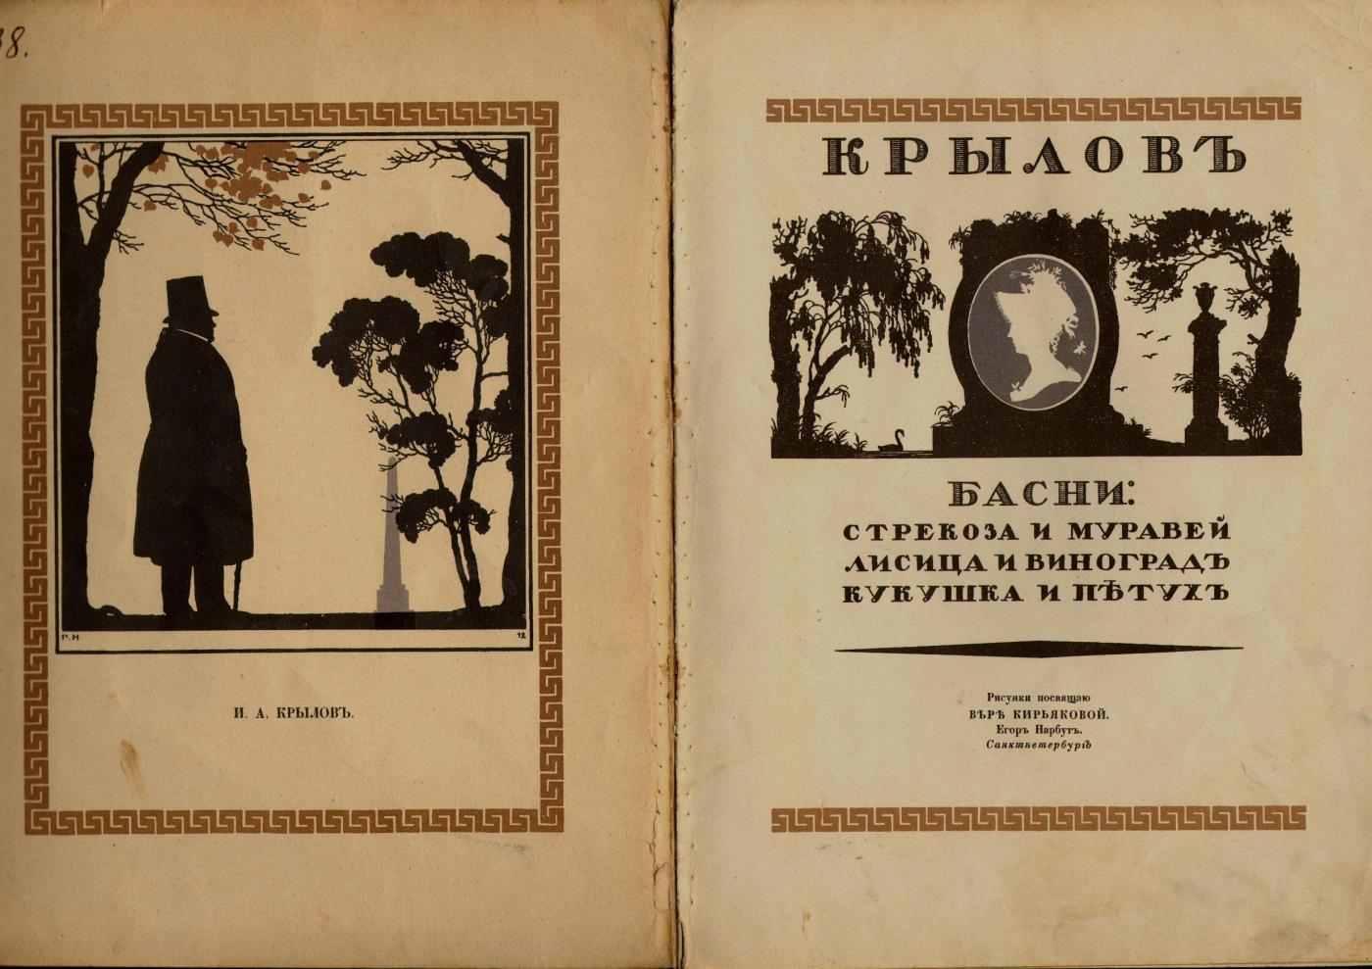
Завдяки віртуозній манері створення силуетних робіт, Георгій Нарбут виробив суто індивідуальну художню мову, за якою його ілюстрації можна легко впізнати з-поміж інших. Як значне досягнення в українському образотворчому мистецтві виступає спрощений та стилізований Г. Нарбутом новий український шрифт, який вийшов із літер українських стародруків XVI – XVIII ст. і існує ще й нині під назвою «нарбутівський».
У творчому доробку художника багато ілюстрацій, у тому числі до книжок з історії й мистецтва України. Його ілюстрації завжди відзначаються глибоким знанням мистецьких традицій та композиційною довершеністю.
Крім ілюстрацій, Г. Нарбут створював шрифтові обкладинки, силуетні портрети друзів, малював з натури пейзажі й натюрморти, проектував меблі, виготовляв іграшки. На відміну від своїх колег, членів творчого об'єднання «Мир искусства», Нарбут удосконалював свою художню майстерність виключно у сфері мистецтва книжкової графіки. За це його навіть прозивали «лицарем книги».
Визначне місце у творчості Г. Нарбута посідає створена ним у 1917 році «Українська абетка», в якій блискуче виявився талант Нарбута-графіка, властива йому логічна ясність, зрозумілість та символічність літературно-художніх образів. Усе, що вмів, що любив, вклав Г. Нарбут в «Українську абетку». Тому вона є справжнім шедевром графічного мистецтва.
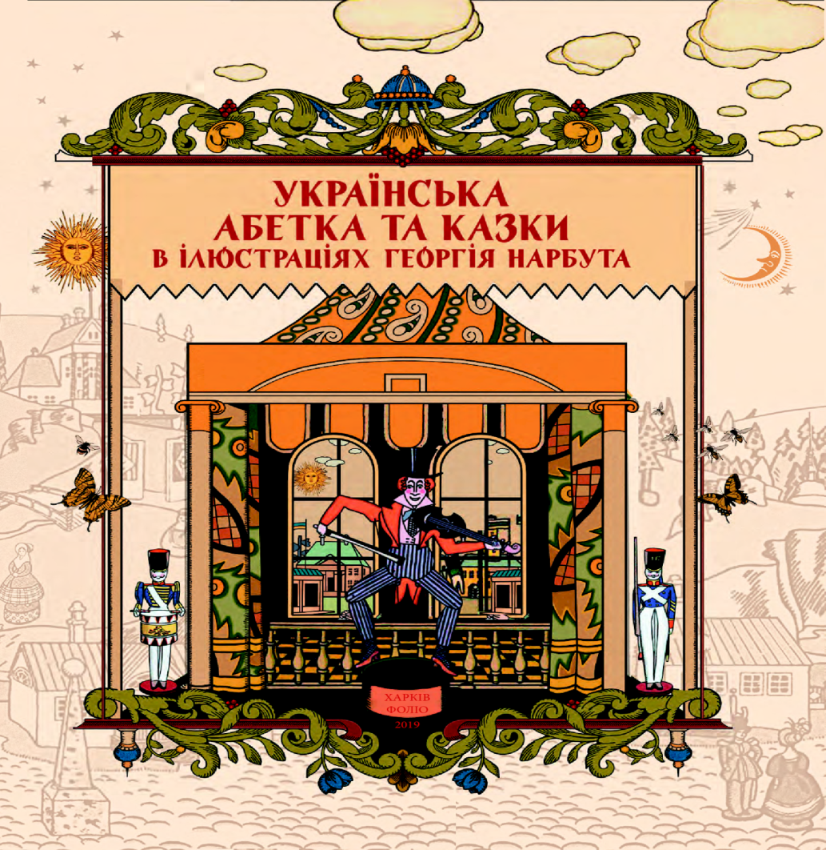
Восени 1917 року Г. Нарбут повертається з Петербурга на рідну Україну, до Києва, де активно продовжує свою творчу діяльність, а з 1919 року успішно працює на посаді ректора Академії мистецтв. Нарбут натхненно і піднесено планує шляхи відродження видавничої справи в Україні. Він наполегливо творить, прагнучи подолати свої хвороби, але сил йому вистачає лише до весни 1920 року. «Сумні були останні місяці життя художника. Прекрасні були його останні твори – неперевершені зразки «чистої графіки», ідеалом якої є найбільша лаконічність виражальних засобів, мінімум ліній та плям при максимальній виразності цілого.
Життя Георгія Нарбута, художника, якого можна впевнено називати класиком українського образотворчого мистецтва, було коротким, але безперечно натхненним і плідним. Його твори й досі лишаються взірцем для багатьох художників-графіків, що працюють у царині ілюстрованої дитячої книги.

Список використаних джерел:
- Білокінь С. Нарбут як педагог// https//www.s-bilokin.name/Culture/NarbuttDiariusz/Professor.html
- Кибрик Е. А. Работа и мысли художника.-М., 1983.-С.251
- Неменский Б. М. Мудрость красоты.-М., 1987.-С.194
- Охочинський В. К. Книжные знаки Георгия Нарбута. – Л., 1924

